XXXXX（来访主体）来访接待安排
一、时间：202X年X月XX日（星期X）上午/下午
二、地点：宁波东方理工大学永久校区
三、议程安排（示例）：
时间 | 内容 | 地点
XX:XX-XX:XX | 座谈交流 | XX楼XX会议室
XX:XX-XX:XX | 校园参观 | 图书馆、理工组团、生活区参观
进校及参观路线（示例）：车辆由北X门入校，右转根据指引停至办公楼地下停车场或北侧地面停车场→XX楼XXX会议室座谈→前往图书馆及东平台、盛威楼参观→南广场乘观光车参观理工组团、学生生活区→乘观光车返回至XXX换乘车辆离校。
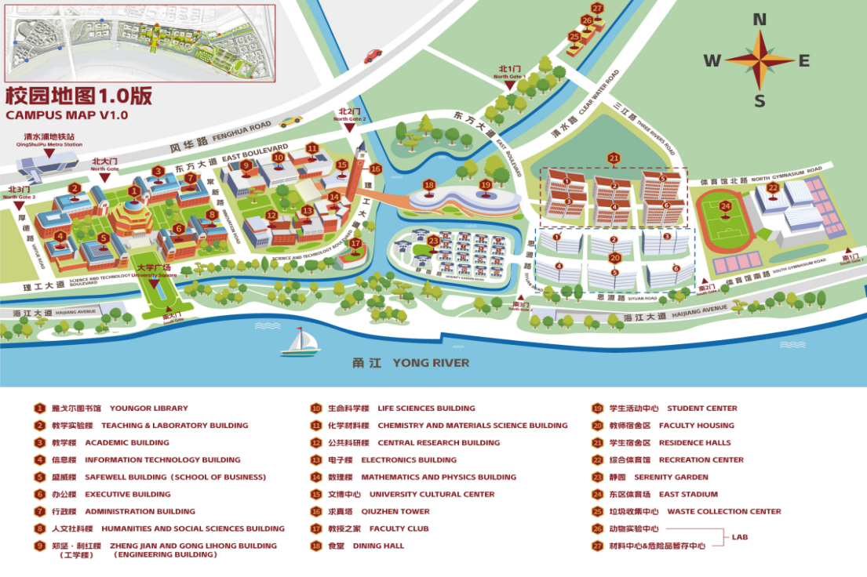

(学校地图以最新版为准）
四、参加人员：
（一）来访单位
姓 名 职务
姓 名 职务
（二）宁波东方理工大学
姓 名 职务
姓 名 职务

